令和８年度「企業（事業所）トップクラス人権・同和問題研修会」
出席回答票 ※８月14日（金）締切

○メールによる回答の場合
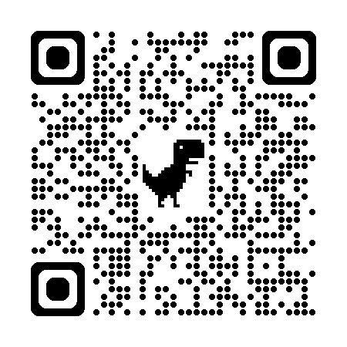
以下から「出席回答票」をダウンロード、下欄を入力のうえ、ハローワーク益田masuda-anteisho@mhlw.go.jpに送信してください。

※島根労働局ＨＰトップ ＞ ニュース＆トピックス ＞ お知らせ ＞
ハローワークからのお知らせ ＞ ハローワーク益田

○持参、郵送による回答の場合
下欄を記入のうえ、ハローワーク益田へ持参または郵送してください。

企業（事業所）名
ご出席 ・ ご欠席

出席者
役 職 名 | 氏 名
※「公正採用選考人権啓発推進員」の選任・改任の届出をお願いします。

ハローワーク益田（益田公共職業安定所）事業所部門 伊藤
〒698-0027 益田市あけぼの東町4-6 TEL0856-22-8609

